-- ATIVIDADE MINIATURA
--
-- ALUNOS: Lucas Araujo
-- Marcos Job Dias Lima
-- Marcos Paulo Paixao
-- Vinicius Araujo Lopes
--
-- Um grupo de colecionadores de miniaturas de veículos (carros, motos, aviões, etc) desejam cadastrar suas coleções.
--
-- Cada mini terá um modelo, edição, ano, fabricante, escala, tema (sem tema, Star Wars, Simpsons, Batman, etc ),
-- status (coleção própria, venda, procuro ou troca), em caso de venda, informar o valor e por fim as observações do estado do mini.
--
-- Todos os minis registrados deverão conter no mínimo uma foto para demonstrar o real estado do mesmo.Porém, quanto mais fotos melhor.
--
-- Os membros do grupo podem interagir com outros membros informando que existe um interesse em um determinado mini (venda) ou que possua
-- um mini a qual o outro membro esteja a procura/troca.
--
-- Além disso, ao longo do ano existem vários eventos do grupo a fim de estreitar os laços de amizade entre os membros.
--
-- O registro dos eventos devem conter data, título, descrição, endereço e valor.
-- Para cada evento é registrado se tal membro possui a inscrição paga ou não.
--
--

Conceitual
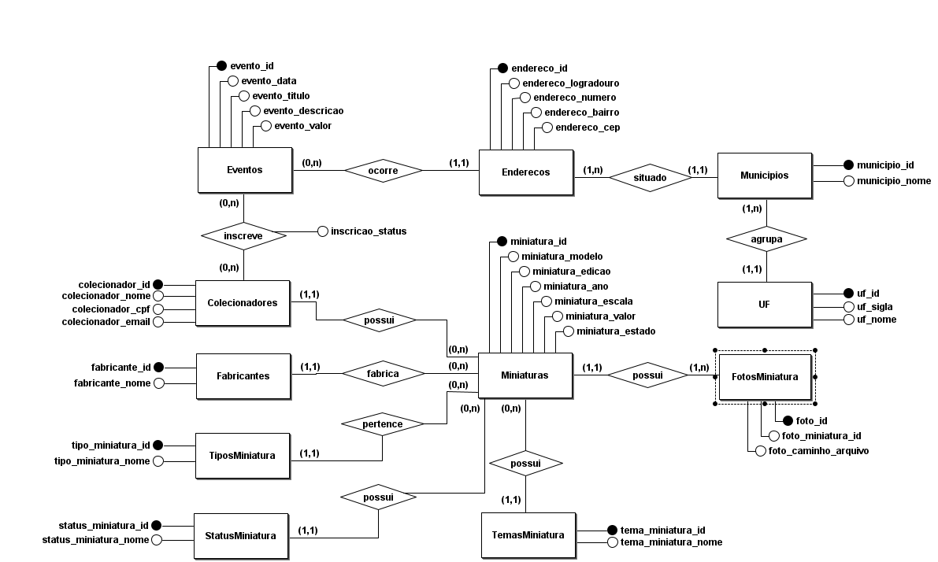

Lógico
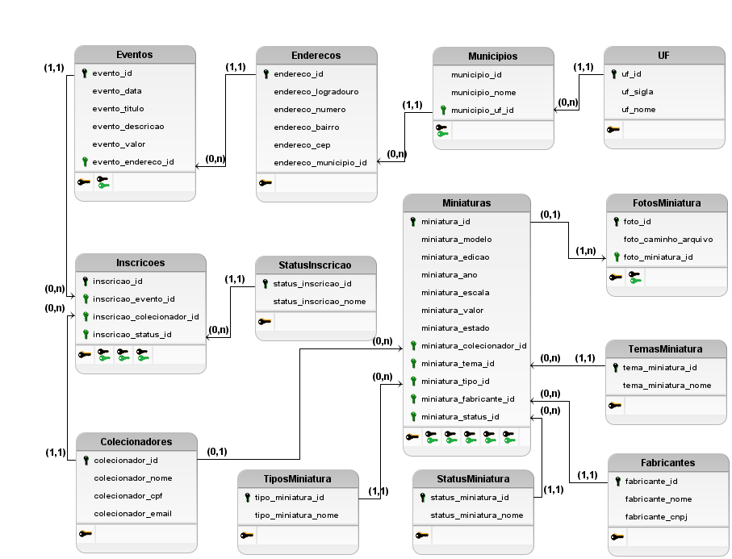
Físico

-- DROPS para refazer a estrutura do banco.
--
DROP TABLE "FotosMiniatura";
DROP TABLE "Miniaturas";
DROP TABLE "TemasMiniatura";
DROP TABLE "Fabricantes";
DROP TABLE "StatusMiniatura";
DROP TABLE "TiposMiniatura";
DROP TABLE "Inscricoes";
DROP TABLE "StatusInscricao";
DROP TABLE "Colecionadores";
DROP TABLE "Eventos";
DROP TABLE "Enderecos";
DROP TABLE "Municipios";
DROP TABLE "UF";

-- Unidades da federação.
-- O registro dos eventos devem conter data, título, descrição, endereço e valor.

CREATE TABLE "UF"
(
uf_id SERIAL NOT NULL,
uf_sigla CHAR(2) UNIQUE NOT NULL,
uf_nome VARCHAR(19) UNIQUE NOT NULL,
PRIMARY KEY (uf_id)
);

-- Municípios.
-- O registro dos eventos devem conter data, título, descrição, endereço e valor.

CREATE TABLE "Municipios"
(
municipio_id SERIAL NOT NULL,
municipio_nome VARCHAR(50) NOT NULL,
municipio_uf_id INTEGER NOT NULL,
PRIMARY KEY (municipio_id),
FOREIGN KEY (municipio_uf_id) REFERENCES "UF" (uf_id)
);

-- Endereços de eventos.
-- O registro dos eventos devem conter data, título, descrição, endereço e valor.

CREATE TABLE "Enderecos"
(
endereco_id SERIAL NOT NULL,
endereco_logradouro VARCHAR(255) NOT NULL,
endereco_numero INTEGER,
endereco_bairro VARCHAR(50) NOT NULL,
endereco_cep char(8) NOT NULL,
endereco_municipio_id INTEGER NOT NULL,
PRIMARY KEY (endereco_id),
FOREIGN KEY (endereco_municipio_id) REFERENCES "Municipios" (municipio_id)
);

-- Eventos de colecionadores.
-- Além disso, ao longo do ano existem vários eventos do grupo a fim de estreitar os laços de amizade entre os membros.
-- O registro dos eventos devem conter data, título, descrição, endereço e valor.

CREATE TABLE "Eventos"
(
evento_id SERIAL NOT NULL,
evento_data TIMESTAMP NOT NULL,
evento_titulo VARCHAR(50) NOT NULL,
evento_descricao VARCHAR(255) NOT NULL,
evento_valor REAL NOT NULL,
evento_endereco_id INTEGER NOT NULL,
PRIMARY KEY (evento_id),
FOREIGN KEY (evento_endereco_id) REFERENCES "Enderecos" (endereco_id)
);

-- Colecionadores de miniaturas.
-- Um grupo de colecionadores de miniaturas de veículos (carros, motos, aviões, etc) desejam cadastrar suas coleções.

CREATE TABLE "Colecionadores"
(
colecionador_id SERIAL NOT NULL,
colecionador_nome VARCHAR(50) NOT NULL,
colecionador_cpf CHAR(11) UNIQUE NOT NULL,
colecionador_email VARCHAR(50) UNIQUE NOT NULL,
PRIMARY KEY (colecionador_id)
);

-- Status de inscrição em eventos.
-- Para cada evento é registrado se tal membro possui a inscrição paga ou não.

CREATE TABLE "StatusInscricao"
(
status_inscricao_id SERIAL NOT NULL,
status_inscricao_nome VARCHAR(50) UNIQUE NOT NULL,
PRIMARY KEY (status_inscricao_id)
);

-- Inscrições em eventos.
-- Para cada evento é registrado se tal membro possui a inscrição paga ou não.

CREATE TABLE "Inscricoes"
(
inscricao_id SERIAL NOT NULL,
inscricao_evento_id INTEGER NOT NULL,
inscricao_colecionador_id INTEGER NOT NULL,
inscricao_status_id INTEGER NOT NULL,
PRIMARY KEY (inscricao_id),
FOREIGN KEY (inscricao_evento_id) REFERENCES "Eventos" (evento_id),
FOREIGN KEY (inscricao_colecionador_id) REFERENCES "Colecionadores" (colecionador_id),
FOREIGN KEY (inscricao_status_id) REFERENCES "StatusInscricao" (status_inscricao_id)
);

-- Miniaturas.
-- Um grupo de colecionadores de miniaturas de veículos (carros, motos, aviões, etc) desejam cadastrar suas coleções.

CREATE TABLE "TiposMiniatura"
(
tipo_miniatura_id SERIAL NOT NULL,
tipo_miniatura_nome VARCHAR(50) UNIQUE NOT NULL,
PRIMARY KEY (tipo_miniatura_id)
);

-- Status de miniaturas.
-- Cada mini terá um modelo, edição, ano, fabricante, escala, tema (sem tema, Star Wars, Simpsons, Batman, etc ),
-- status (coleção própria, venda, procuro ou troca), em caso de venda, informar o valor e por fim as observações do estado do mini.

CREATE TABLE "StatusMiniatura"
(
status_miniatura_id SERIAL NOT NULL,
status_miniatura_nome VARCHAR(50) UNIQUE NOT NULL,
PRIMARY KEY (status_miniatura_id)
);

-- Fabricantes de miniaturas.
-- Cada mini terá um modelo, edição, ano, fabricante, escala, tema (sem tema, Star Wars, Simpsons, Batman, etc ),
-- status (coleção própria, venda, procuro ou troca), em caso de venda, informar o valor e por fim as observações do estado do mini.

CREATE TABLE "Fabricantes"
(
fabricante_id SERIAL NOT NULL,
fabricante_nome VARCHAR(50) NOT NULL,
fabricante_cnpj CHAR(14) UNIQUE NOT NULL,
PRIMARY KEY (fabricante_id)
);

-- Temas de miniaturas.
-- Cada mini terá um modelo, edição, ano, fabricante, escala, tema (sem tema, Star Wars, Simpsons, Batman, etc ),
-- status (coleção própria, venda, procuro ou troca), em caso de venda, informar o valor e por fim as observações do estado do mini.

CREATE TABLE "TemasMiniatura"
(
tema_miniatura_id SERIAL NOT NULL,
tema_miniatura_nome VARCHAR(50) UNIQUE NOT NULL,
PRIMARY KEY (tema_miniatura_id)
);

-- Miniaturas.
-- Um grupo de colecionadores de miniaturas de veículos (carros, motos, aviões, etc) desejam cadastrar suas coleções.
-- Cada mini terá um modelo, edição, ano, fabricante, escala, tema (sem tema, Star Wars, Simpsons, Batman, etc ),
-- status (coleção própria, venda, procuro ou troca), em caso de venda, informar o valor e por fim as observações do estado do mini.
-- Todos os minis registrados deverão conter no mínimo uma foto para demonstrar o real estado do mesmo.Porém, quanto mais fotos melhor.
-- Os membros do grupo podem interagir com outros membros informando que existe um interesse em um determinado mini (venda) ou que possua
-- um mini a qual o outro membro esteja a procura/troca.

CREATE TABLE "Miniaturas"
(
miniatura_id SERIAL NOT NULL,
miniatura_modelo VARCHAR(50) NOT NULL,
miniatura_edicao VARCHAR(50) NOT NULL,
miniatura_ano INTEGER NOT NULL,
miniatura_escala VARCHAR(50) NOT NULL,
miniatura_VALOR REAL NOT NULL,
miniatura_estado VARCHAR(255),
miniatura_colecionador_id INTEGER NOT NULL,
miniatura_tema_id INTEGER NOT NULL,
miniatura_tipo_id INTEGER NOT NULL,
miniatura_fabricante_id INTEGER NOT NULL,
miniatura_status_id INTEGER NOT NULL,
PRIMARY KEY (miniatura_id),
FOREIGN KEY (miniatura_colecionador_id) REFERENCES "Colecionadores" (colecionador_id),
FOREIGN KEY (miniatura_tema_id) REFERENCES "TemasMiniatura" (tema_miniatura_id),
FOREIGN KEY (miniatura_tipo_id) REFERENCES "TiposMiniatura" (tipo_miniatura_id),
FOREIGN KEY (miniatura_fabricante_id) REFERENCES "Fabricantes" (fabricante_id),
FOREIGN KEY (miniatura_status_id) REFERENCES "StatusMiniatura" (status_miniatura_id)
);

-- Fotos de miniaturas.
-- Todos os minis registrados deverão conter no mínimo uma foto para demonstrar o real estado do mesmo.Porém, quanto mais fotos melhor.

CREATE TABLE "FotosMiniatura"
(
foto_id SERIAL NOT NULL,
foto_caminho_arquivo VARCHAR(255) NOT NULL,
foto_miniatura_id INTEGER NOT NULL,
PRIMARY KEY (foto_id),
FOREIGN KEY (foto_miniatura_id) REFERENCES "Miniaturas" (miniatura_id)
);
-- Fim.

